Приложение №2
к Договору безвозмездного оказания услуг
от «___» _______________ 2025 г. № ____
Сведения о поступивших в приют для животных
животных без владельцев и животных, от права собственности на которых владельцы отказались,
в информационно-телекоммуникационной сети «Интернет»

Фото | Дата отлова | Населенный пункт и адрес отлова | Вид,  пол,  порода | Прибли-зительный возраст | Окрас, характерис-тика волосяного покрова | Наличие ошейника (шлейки), одежды, клетки, переноски, иного транспор-тировоч-ного устройства | Особые отметины и приметы | Наличие / отсутст-вие стерили-зации / кастра-ции | Физическое состояние животного, особенности походки, передвижения, в том числе вследствие травм | Присвоенный идентификационный номер при маркировании  и чипировании | Дата и причина выбытия животного из приюта
1 | 2 | 3 | 4 | 5 | 6 | 7 | 8 | 9 | 10 | 11 | 12
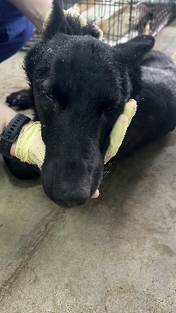 | 26.02.2026г. | Челябинский ГО, пер.Кременкульский 2 | Собака,  сука,  б\п | 1,5г | Черный | Нет | Вес 18 кг; высота в холке 40 см | Нет | Удовлетворительное | Бирка №RU1ecfpt259  Чип 643007439836775  Дело №88  Карточка учета № 1 | 11.03.2026 ПМО
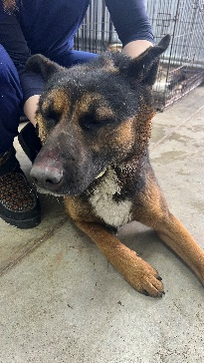 | 26.02.2026г. | Челябинский ГО, СНТ Колющенец | Собака,  кобель,  б\п | 3г | Черно-рыжий | Нет | Вес 20 кг; высота в холке 45 см | Нет | Удовлетворительное | Бирка №RU19tibi4a0  Чип 643010549288876  Дело №88  Карточка учета № 2 | 11.03.2026 ПМО
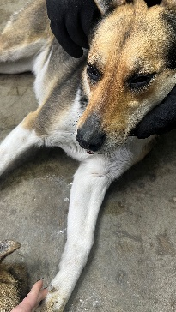 | 26.02.2026г. | Челябинский ГО, СНТ Колющенец | Собака,  сука,  б\п | 5л | Рыжий | Нет | Вес 30 кг; высота в холке 39 см | Нет | Не удовлетворительное, смерть до прибытия | Бирка №нет  Чип 900215007905525  Дело №88  Карточка учета № 3 | 26.02.2026 АС
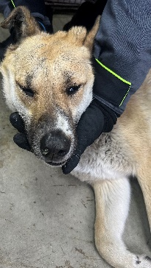 | 26.02.2026г. | Челябинский ГО, Бакинских Комиссаров 26 | Собака,  сука,  б\п | 5л | триколор | Нет | Вес 27 кг; высота в холке 40 см | Нет | Не удовлетворительное, смерть до прибытия | Бирка №нет  Чип 643010638976367  Дело №88  Карточка учета № 4 | 26.02.2026 АС

